

ESCOLA SENAI DE ITU

CENTRO EDUCACIONAL 401

ENSINO MÉDIO INTEGRADO AO TÉCNICO

[EDUARDO HENRIQUE DE JESUS CHAVES](mailto:eduardo.h.chaves@aluno.senai.br)

GUSTAVO JUSTIN DE PAULA FRANCISCO

[LAISLA BEATRIZ DO COUTO TARARAN](mailto:laisla.tararan@aluno.senai.br)

VINICIUS DE SOUZA MONTEIRO

**STREAMING DE MÚSICA**: APLICATIVO DE ENTRETENIMENTO

SALTO

2025

# **Documentação Manual – Aplicativo De Entretenimento De Aplicativo De Streaming De Música.**

## **1.Introdução**

Este documento tem como objetivo apresentar a especificação dos requisitos funcionais, não funcionais, regras de negócio, restrições, diagrama de casos de uso e matriz de rastreabilidade para o sistema de Aplicativo de Streaming de Música. O sistema será utilizado para facilitar o acesso dos usuários a um amplo catálogo de músicas, gerenciamento de playlists, reprodução de faixas em tempo real, além do controle de perfis e preferências musicais dos usuários.

## **2.Requisitos Funcionais**

### **RF01 - Cadastro do Usuário**

Descrição: O sistema deve receber os seguintes dados do usuário: e-mail, telefone, nome de usuário e senha e cadastrá-lo.

Prioridade: Alta.

Origem: Reunião de planejamento 04/04/2025.

Regra de Negócio: RN-001 - Verificação dos dados pessoais do usuário.

Caso de uso relacionado: UC-01 (cadastro de usuário).

Teste: CT-001 (cadastro com dados válidos).

Observações: Campos obrigatórios, confirmação de senha, senha com 8-16 caracteres.

### **RF02- Planos de Assinatura**

Descrição: O sistema deve fornecer planos de assinatura para que o usuário escolha entre pago (premium) ou gratuito (free).

Prioridade: Média.

Origem: Reunião com o cliente 07/04/2025.

Regra de Negócio: RN-002 - Identificação dos planos de assinatura e verificação dos dados de pagamento.

Caso de uso relacionado: UC-02 (cadastro de pagamento).

Teste: CT-002 (cadastro com dados de pagamento válidos).

Observações: Campos obrigatórios, confirmação de pagamentos.

### **RF03- Criação do Perfil**

Descrição: O sistema deve guiar o usuário no processo de criação do seu perfil, colocando imagem de perfil, nome e permissão para sobrepor outros aplicativos.

Prioridade: Alta.

Origem: Reunião com o cliente 07/04/2025.

Regra de Negócio: RN-003 - Validação da criação do perfil.

Caso de uso relacionado: UC-03 (criação do perfil) .

Teste: CT-003 (imagem em png ou jpeg, nome único e permissão aceita).

Observações: Esta etapa é opcional.

### **RF04- Estilo de Música**

Descrição: O usuário escolhe artistas e/ou bandas que se identifiquem e o sistema deve recomendar músicos de acordo com as escolhas do usuário.

Prioridade: Baixa.

Origem: Reunião com o cliente 16/04/2025.

Regra de Negócio: RN-004 - Escolha das recomendações musicais.

Caso de uso relacionado: UC-04 ( Personalização do Perfil).

Teste: CT-004 (Recomendações coerentes).

Observações: Essa etapa é opcional.

### **RF05- Criação das playlists**

Descrição: O usuário pode organizar, escolher e/ou remover músicas de suas playlists, ou criar novas.

Prioridade: Baixa.

Origem:Reunião com o cliente 16/04/2025.

Regra de Negócio: RN-005 - Identificação e Organização das músicas.

Caso de uso relacionado: UC-05 (organização de suas músicas de acordo com sua preferência).

Teste: CT-005 (Opcional).

Observações: Organização pessoal.

## **3.Requisitos Não-Funcionais**

**RNF01– Conexão estável**

Descrição: O aplicativo deve ter uma conexão estável, uma vez que o aplicativo funcionará a base de internet (modo premium permite uma reprodução de música offline).

Categoria: Performance.

Métrica: Tempo de resposta < 3 segundos.

Prioridade: Alta.

Origem: Reunião com o cliente em 07/04/2025.

Teste: PT-001 (Teste de conexão com usuários).

Observações: Conexão instável apenas em casos de manutenção.

**RNF02– Acesso simultâneo em outros dispositivos**

Descrição: Para aqueles que não possuem o modo premium, o limite será de apenas 2 dispositivos conectados na mesma conta (Em caso de premium, o limite será 6).

Categoria: Simultaneidade.

Métrica: Acesso simultâneo.

Prioridade: Média.

Origem: Reunião com o cliente em 14/04/2025.

Teste: PT-002 (Teste de múltiplos acessos).

Observações: Solicitação de acesso em todos os dispositivos.

**RNF03– Utilização em diferentes dispositivos**

Descrição: O aplicativo deve funcionar em diferentes sistemas operacionais, tais como Android, iOS, entre outros...

Categoria: Compatibilidade.

Métrica: Retenção de usuário.

Prioridade: Alta.

Origem: Reunião com o cliente 16/04/2025.

Teste: Teste PT-003 – Compatibilidade entre Dispositivos.

Observação: Criaria uma margem para uma alta gama de variações de dispositivos.

**RNF04– Design intuitivo**

Descrição: O design deve ser intuitivo ao ponto de o usuário conseguir se localizar sem procurar ajuda em terceiros.

Categoria: Usabilidade e Desempenho.

Métrica Uso de recursos.

Prioridade: Crítica.

Origem: Baseado na pesquisa do site: novanews.com.br.

Teste: Teste PT-004 – Intuitivo.

Observação: Facilitaria o uso do aplicativo, desta forma agradando o usuário.

## **4.Regras de Negócios**

RN-001: Os dados pessoais do usuário são verificados em bancos de dados.

RN-002: Identifica a escolha entre os planos de assinatura e verifica a veracidade dos dados de pagamento.

RN-003: Valida os dados da criação do perfil.

RN-004: Escolha das recomendações musicais.

RN-005: Identificação e Organização das músicas, de acordo com as escolhas do usuário.

## **5.Restrições**

R-001: O usuário deve utilizar o streaming em apenas um dispositivo por vez.

R-002: Em caso de assinatura a um plano premium, atrasos de 7 dias rompem a assinatura do plano.

R-003: Apenas maiores de 18 anos podem assinar um plano de assinatura.

R-004: O sistema deve ser acessado por todos os tipos de dispositivos.

R-005: O sistema deve assegurar que os dados estejam seguros de acordo com a LGPD.

R-006: O primeiro mês de assinatura tem custo livre.

## **6.Diagrama de Casos de Uso**

Legenda: Aqui está um diagrama relacionado

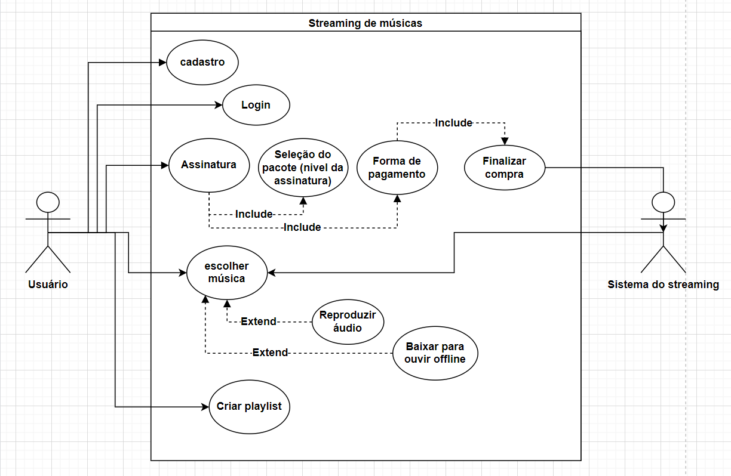

## **7.Matriz de Rastreabilidade**

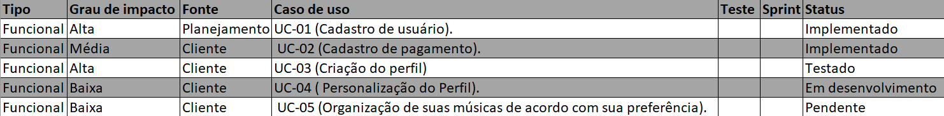

## **8.Conclusão**

Durante a elaboração desta primeira parte da documentação, foi possível aplicar conceitos de levantamento de requisitos, análise de casos de uso e modelagem inicial voltada para o desenvolvimento de um aplicativo de streaming de música. Essa etapa permitiu compreender os principais fluxos de interação do usuário, bem como os elementos essenciais para a construção do sistema proposto. Futuramente, os requisitos serão complementados com os fluxos de tela, testes automatizados e possíveis integrações com serviços de recomendação musical e plataformas externas.

## **9.Controle de Versões**

Versão 1.0 - 16/04/2025 - Documentação inicial e escolha dos requisitos para o sistema.

Versão 2.0 - 16/04/2025 - Implementação dos requisitos.

Versão 2.1 - 16/04/2025 - Implementação das Regras de Negócio e Casos de Uso.

Versão 2.2 - 16/04/2025 - Produção do diagrama a partir do levantamento de requisitos.

Versão 2.3 - 16/04/2025 - Produção da matriz de rastreabilidade a partir do levantamento e documentação dos requisitos.

Versão 3.0 - 16/04/2025 - Documentação Final dos processos de planejamento do Aplicativo de Streaming de Música.

### **10.Referências**

Spotify - <https://open.spotify.com/intl-pt>

Deezer - <https://www.deezer.com/br/>

Amazon Music - <https://music.amazon.com.br/>